Bài 1: 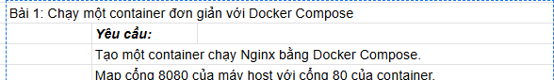
Tạo trang html cần deploy
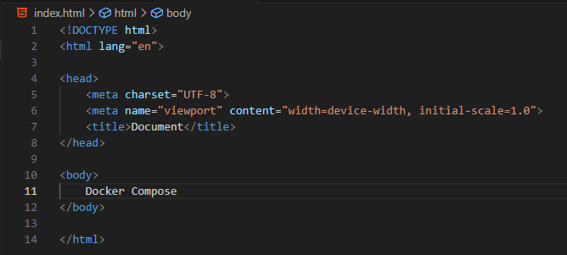
Tạo file cấu hình
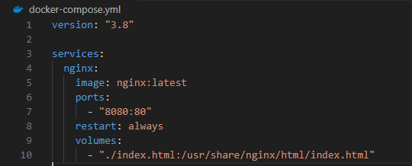
Chạy container: docker-compose up -d
Mở trình duyệt truy cập url: localhost:8080
